Comparaison des mises en scène

Objectifs :
initiation aux différents métiers du théâtre ; évolutions techniques et culturelles
Mettre en scène/interpréter
Introduire la réécriture d’Anouilh (lecture cursive) et les interprétations du personnage d’Antigone
Appropriation : un choix esthétique ? moral ? littéraire ? politique ? (sensibiliser à la possibilité de s’approprier un personnage de Créon ou d’Antigone en 2025)

- Mise en scène de Jean Vilar au Festival d’Avignon en 1960 (8 minutes) Antigone, Sophocle
Début : interview de Jean Villar, inspiration Euripide, Les Phéniciennes et Sophocle
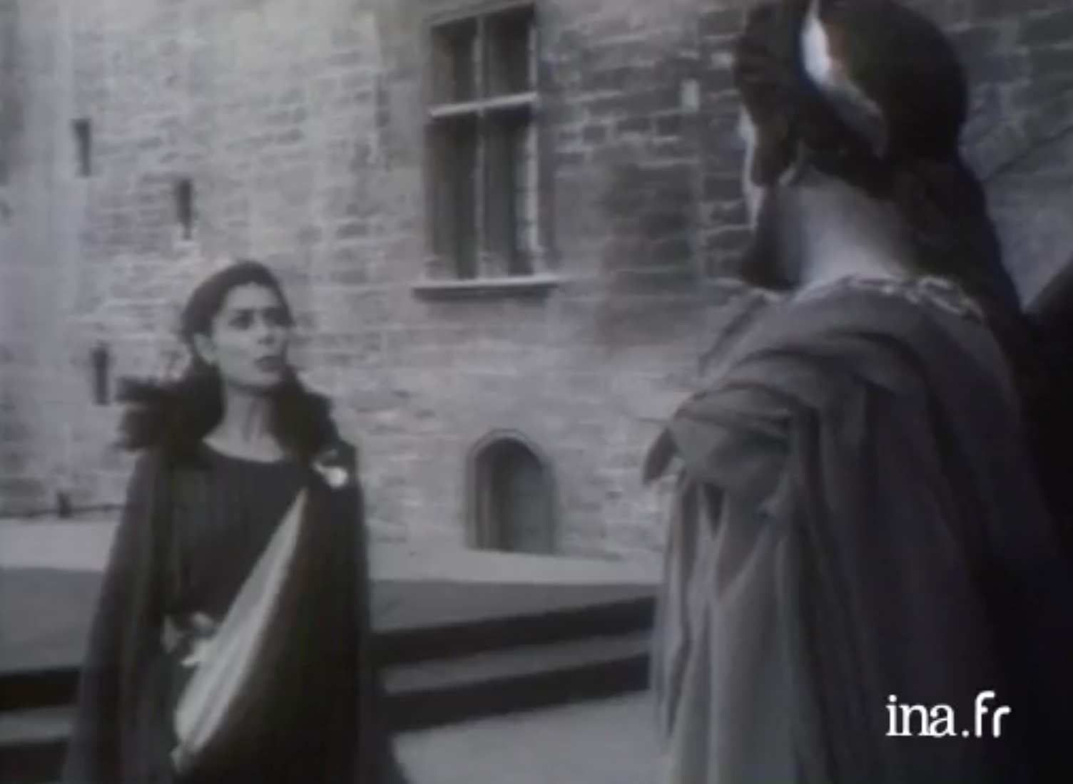
importance du chœur, vie de la cité, sensibilité, intelligence et expérience de la cité
résumé du passé des personnages (argument)

3min 44 : extrait de l’épisode Antigone-Créon
https://fresques.ina.fr/en-scenes/fiche-media/Scenes00309/antigone-mis-en-scene-par-jean-vilar-au-festival-d-avignon.html

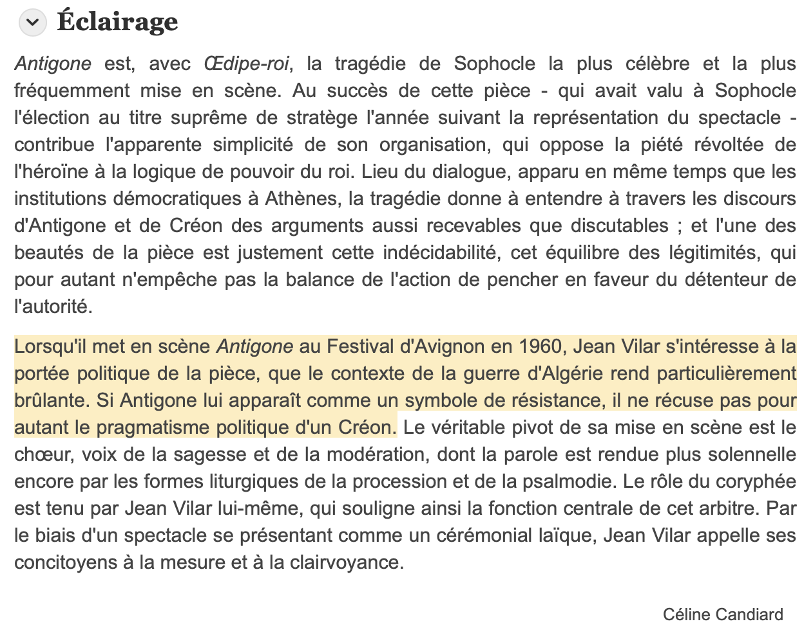

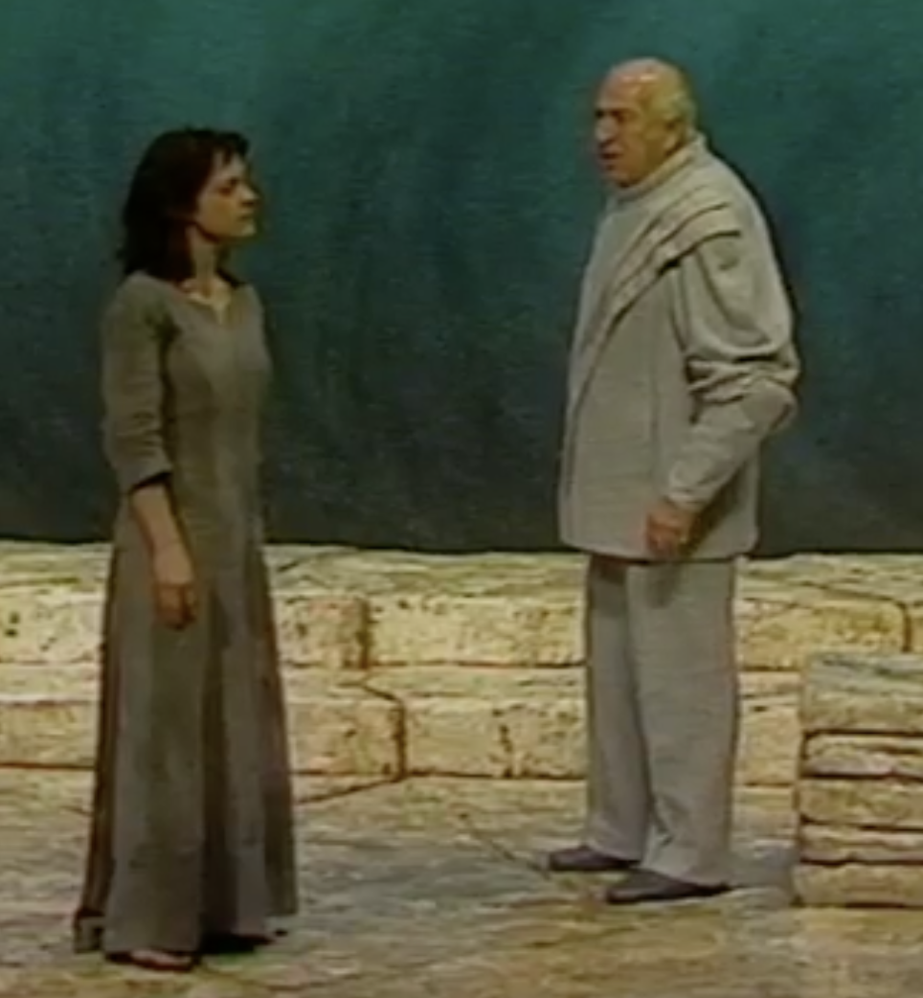
2) Mise en scène par Eric Civanyan 1987, Antigone, Anouilh : (à partir de 30 secondes- 3min 30)
https://fresques.ina.fr/en-scenes/liste/recherche/Antigone Anouilh/s#sort/-pertinence-/direction/DESC/page/1/size/10

- Quelle phrase d’accroche proposeriez-vous pour inviter les spectateurs à assister à l’une des deux représentations ci-dessous ?

Olivier Broda, compagnie le Théâtre du temps pluriel (2012) : Antigone, Sophocle
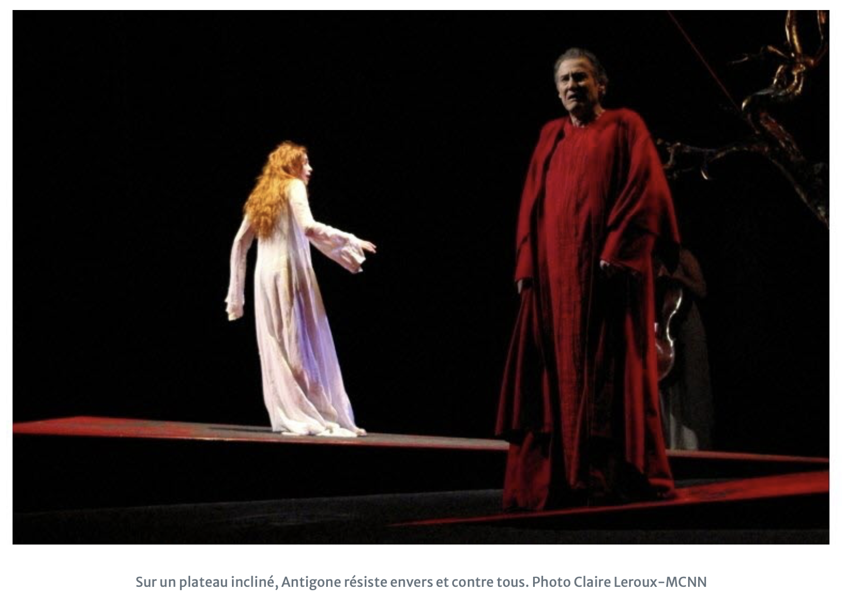

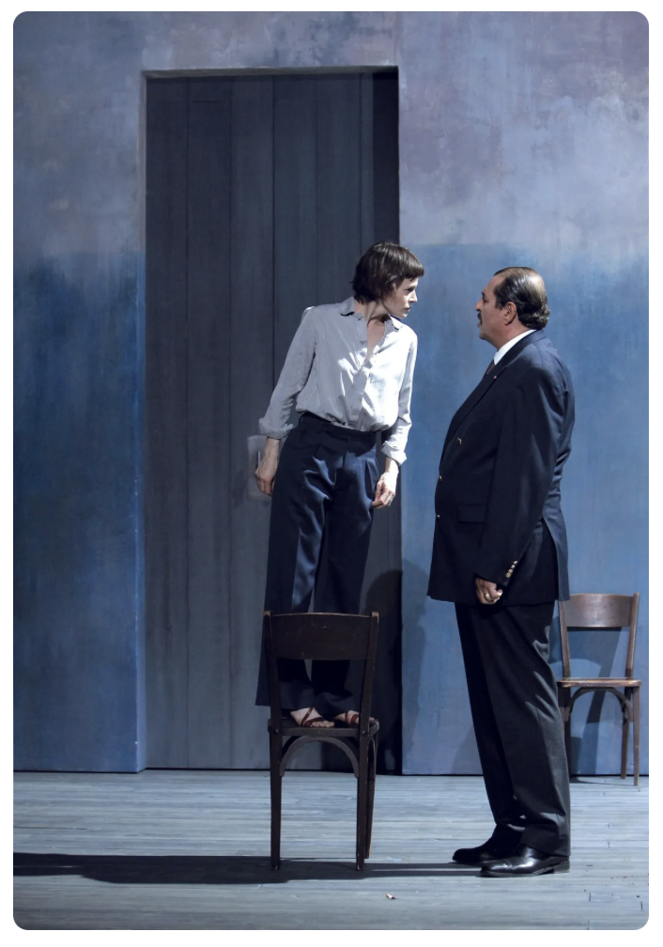
Marc Paquien, Comédie française, 2012, Antigone, Anouilh

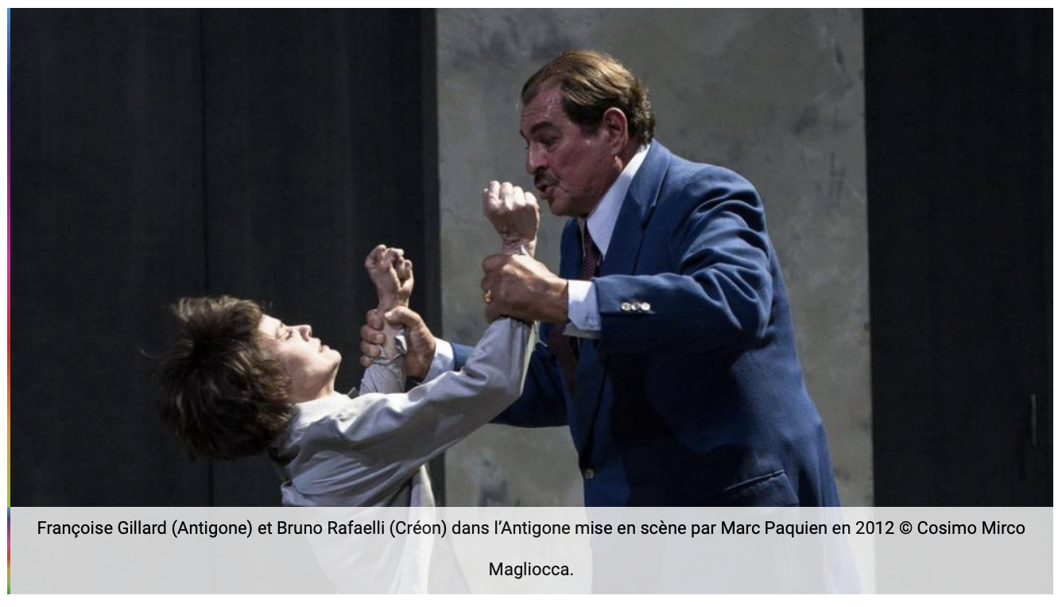

Comparaison des mises en scène

Quelle phrase d’accroche proposeriez-vous pour inviter les spectateurs à assister à l’une des deux représentations ci-dessous ?

_______________________________________________________________________________________

_______________________________________________________________________________________

_______________________________________________________________________________________

Mise en scène 1 :
Olivier Broda, compagnie le Théâtre du temps pluriel (2012) : Antigone, Sophocle

Mise en scène 2 :
Marc Paquien, Comédie française, 2012, Antigone, Anouilh

